

C:\Users\Vilma Smaliukienė\Desktop\URM LTcmyk M.tif



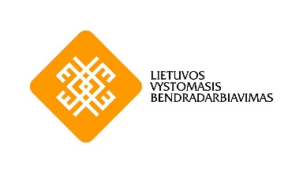

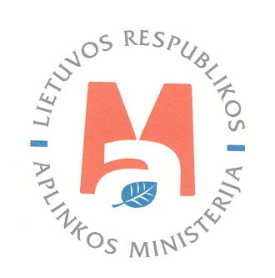

**„Jaunimo švietimas apie Jungtinių Tautų darnaus vystymosi tikslus (DVT) iki 2030 m.: DVT‘30 jaunimas“**

**PROTŲ KOVŲ KONKURSO LIETUVOS UGDYMO ĮSTAIGOSE**

**NUOSTATAI**

**Bendrosios nuostatos**

Protų kovų konkursas Lietuvos ugdymo įstaigose (toliau Protų kovos) yra projekto„Jaunimo švietimas apie Jungtinių Tautų darnaus vystymosi tikslus (DVT) iki 2030 m.: DVT‘30 jaunimas“ dalis, kurisyra finansuojamas LR Užsienio reikalų ministerijos Vystomojo bendradarbiavimo ir paramos demokratijai programos lėšomis.

Protų kovų konkurso didžiuosius prizus įsteigė LR Aplinkos ministerija.

Projektą įgyvendina [Lietuvos vaikų ir jaunimo centras](http://www.lvjc.lt) kartu su partneriais:

[Nacionalinė nevyriausybinių vystomojo bendradarbiavimo organizacijų platforma (NNVBO Platforma)](http://www.pagalba.org);

[VšĮ „Afrikos tyrimai ir konsultacijos”](http://afrikos-tyrimai-ir-konsultacijos.vizitinekortele.lt/)

VšĮ „Europos namai“

[VšĮ „Humana People to People Baltic“ (HPPB)](http://www.humana.lt);

Lietuvos neįgaliųjų forumas

Kauno technologijos universitetas

Asociacija „INFOBALT“

[Ugdymo plėtotės centras](http://www.upc.smm.lt/);

World‘s Best News

**Protų kovų tikslas**

Pristatyti jaunimui darnaus vystymosi tikslus (DVT) iki 2030 metų, Lietuvos ir kitų pasaulio šalių įsipareigojimus juos įgyvendinti bei didinti jaunimo įsitraukimą į DVT įgyvendinimą.

**Dalyviai**

Lietuvos ugdymo įstaigos (bendrojo lavinimo, jaunimo, profesinės mokyklos, gimnazijos, neformalaus ugdymo įstaigos), kuriose ugdosi 10-14 m. ir 15-19 m. amžiaus vaikai ir jaunimas.

**Dalyvavimo sąlygos**

Ugdymo įstaiga, norinti dalyvauti Konkurse ir organizuoti savo mokykloje Protų kovų renginį, **iki 2017 m. balandžio 10 d.** turi pateikti paraišką (priedas Nr. 1) el. paštu [Jolanta.Markeviciene@lvjc.lt](mailto:Jolanta.Markeviciene@lvjc.lt).

**Preliminari Protų kovų organizavimo eiga:**

Užsiregistravusi mokykla gauna organizavimui reikalingą informaciją (pasirengimui skirtą medžiagą, konkursinius klausimus, renginio organizavimo taisykles, vertinimo kriterijus bei vertinimo protokolo ir ataskaitos formas).

Pagal gautas rekomendacijas, ne vėliau nei iki gegužės 10 dienos, užsiregistravusi mokykla organizuoja protų kovas savo ugdymo įstaigoje.

Už suorganizuotą renginį, pateikus ataskaitos formą, ugdymo įstaiga gauna LR Užsienio reikalų ir Aplinkos ministrų pasirašytus padėkos raštus.

Ugdymo įstaigos protų kovas laimėjusi komanda turi galimybę dalyvauti Protų kovų finaliniame žaidime, kuris vyks 2017 m. gegužės 25 d., Globalaus jaunimo festivalio metu, Lietuvos vaikų ir jaunimo centre (Konstitucijos pr. 25, Vilnius).

Finaliniame žaidime prizines vietas laimėjusios komandos bus apdovanotos Aplinkos ministerijos įsteigtais vertingais prizais.

Visi Finalinio žaidimo dalyviai Aplinkos ministerijos kvietimu turės galimybę nemokamai apsilankyti Saugomų teritorijų nacionaliniame lankytojų centre.

**Plačiau apie protų kovų renginį:**

Protų kovos – intelektualus žaidimas, kuriame tarpusavyje varžosi komandos, kuri tiksliau atsakys į pateiktus klausimus Darnaus vystymosi tema. Protų kovas veda vedėjas, vedėjui padeda renginio sekretoriatas, kuris surenka komandų atsakymus bei suveda rezultatus. Žaidimą sudarys 30 klausimų.